Проектная декларация
Общества с ограниченной ответственностью «Квадрат»
по строительству многоэтажного многоквартирного жилого дома
по строительному адресу: Рязанская область, город Рязань, улица Шевченко, дом 82

Информация о застройщике

1. Фирменное наименование  Местонахождение Режим работы | Общество с ограниченной ответственностью «Квадрат».  Адрес местонахождения: 391112, Рязанская область, Рыбновский район, город Рыбное, Весёлая улица, дом 18б, литера А.  Адрес ЗАО «Группа компаний «ЕДИНСТВО»: 390013, Рязанская область, г. Рязань, Вокзальная улица, дом 41, пом. Н5.  Пн-Пт – с 9.00 до 19.00, Сб – с 09.00 до 14.00, Вс – выходной.  Тел.: (4912) 900-700
2. Государственная регистрация | Общество с ограниченной ответственностью « Квадрат»  Зарегистрировано Межрайонной Инспекцией ФНС России № 6 по Рязанской области  04 сентября 2014 года  ОГРН 1146215001020, ИНН 6213011270, КПП 621301001.
3. Учредители | Физическое лицо: Канке Александр Альфредович - 100% голосов.
4. Участие в проектах строительства  (за 3 предшествующих года) | Нет
5. Лицензируемая деятельность | 14 октября 2014 года Застройщиком с Обществом с ограниченной ответственностью «Стройпромальянс» заключен Договор подряда.  Свидетельство о допуске к определенному виду или видам работ, которые оказывают влияние на безопасность объектов капитального строительства № 0027.04-2012-6215015030-С-135, выданное СРО НП «Объединение Рязанских строителей» 19.06.2012 г. на основании Решения Правления СРО НП «Объединение Рязанских строителей», протокол №96 от 19.06.2012 г. на неограниченный срок.  14 октября 2014 года Застройщиком с Обществом с ограниченной ответственностью «Стройтехальянс» заключен Договор на выполнение строительного контроля.  Свидетельство о допуске к определенному виду или видам работ, которые оказывают влияние на безопасность объектов капитального строительства № 0026.05-2013-6234001868-С-135, выданное СРО НП «Объединение Рязанских строителей» 24 апреля 2013 г. на основании Решения Правления СРО НП «Объединение Рязанских строителей», протокол №124 от 24.04.2013 г. на неограниченный срок.
6. Финансовый результат текущего года, размер кредиторской и дебиторской задолженности на день опубликования проектной декларации | Финансовый результат – 0 рублей;  Размер кредиторской задолженности – 0 рублей;  Размер дебиторской задолженности – 0 рублей.

Информация о проекте строительства

1. Цель проекта строительства, этапы, сроки его реализации | Строительство многоэтажного многоквартирного жилого дома по строительному адресу: Рязанская область, город Рязань, улица Шевченко, дом 82 (далее - «здание дома»).  Срок завершения проекта (срок передачи) – до 30 июня 2018 года включительно.
2. Результат государственной экспертизы проектной документации | Положительное заключение негосударственной экспертизы №76-1-2-0076-14, утвержденное Генеральным директором ЗАО «Верхне-Волжский Институт Строительной Экспертизы и Консалтинга» 18.09.2014 года.
3. Разрешение на строительство | Разрешение на строительство №RU62326000-144/2014/РС от «14» октября 2014 года, выдано Администрацией города Рязани.
4. Права на земельный участок, реквизиты правоустанавливающих документов, собственник земельного участка, кадастровый номер, площадь земельного участка, предоставленного для строительства | Застройщик на праве аренды владеет:  земельным участкомс кадастровым номером 62:29:0070034:4647, адрес (местоположение): Рязанская область, г. Рязань, ул. Шевченко, 82 (Железнодорожный район), общей площадью – 3 700 (три тысячи семьсот) кв.м., категория земель – земли населенных пунктов(далее – Участок») на основании Договора аренды от 08.09.2014 года, зарегистрированного Управлением Федеральной службы государственной регистрации, кадастра и картографии по Рязанской области 22.09.2014 года за №62-62-01/333/2014-023.  Собственники земельного участка:  - 1/3 (одна третья) доля в праве общей долевой собственности на Участок принадлежит Назаровой О.Н. по праву общей долевой собственности. Право общей долевой собственности зарегистрировано в Едином государственном реестре прав на недвижимое имущество и сделок с ним 25.08.2014 г., запись регистрации №62-62-01/299/2014-070.  Свидетельство о государственной регистрации права 62 –МД № 951847 от 25 августа 2014 года.  - 1/3 (одна третья) доля в праве общей долевой собственности на Участок принадлежит Калининой Е.Ю. по праву общей долевой собственности. Право общей долевой собственности зарегистрировано в Едином государственном реестре прав на недвижимое имущество и сделок с ним 25.08.2014 г., запись регистрации №62-62-01/299/2014-070.  Свидетельство о государственной регистрации права 62 –МД № 951846 от 25 августа 2014 года.  - 1/3 (одна третья) доля в праве общей долевой собственности на Участок принадлежит Федоренчик И.В. по праву общей долевой собственности. Право общей долевой собственности зарегистрировано в Едином государственном реестре прав на недвижимое имущество и сделок с ним 25.08.2014 г., запись регистрации №62-62-01/299/2014-070.  Свидетельство о государственной регистрации права 62 –МД № 951848 от 25 августа 2014 года.
5. Элементы благоустройства | Проектом предусмотрены элементы благоустройства: площадки для отдыха детей с размещением малых архитектурных форм, контейнерная площадка с твердым покрытием для мусорных контейнеров, устройство внутридворового проезда из асфальтобетона, открытая площадка для парковки автотранспорта. Все площадки имеют соответствующее покрытие. Для пешеходной связи разбивается сеть тротуаров. Покрытие проездов и тротуаров асфальтобетонное с бортовым камнем. Территория, свободная от застройки и проездов максимально озеленяется, высаживаются деревья и кустарники.  Предусмотрены мероприятия по обеспечению жизнедеятельности инвалидов и других маломобильных групп населения:  - запроектирован пандус при входе в жилую часть здания дома с отметки тротуара до входной площадки крыльца подъезда;  - вдоль обеих сторон всех пандусов предусматриваются ограждения с поручнями;  - размеры входных тамбуров и дверных проемов соответствуют требованиям для доступа инвалидов на креслах-колясках;  - для доступа инвалидов на все жилые этажи предусмотрен лифт грузоподъемностью 1000 кг, ширина дверного проема 1,2м, параметры кабины лифта достаточны для пользования инвалидом на кресле-коляске;  - на открытой площадке для парковки автомашин выделены места для парковки автомашин водителей, относящихся к маломобильным группам населения.
6. Местоположение многоквартирного дома, его описание | 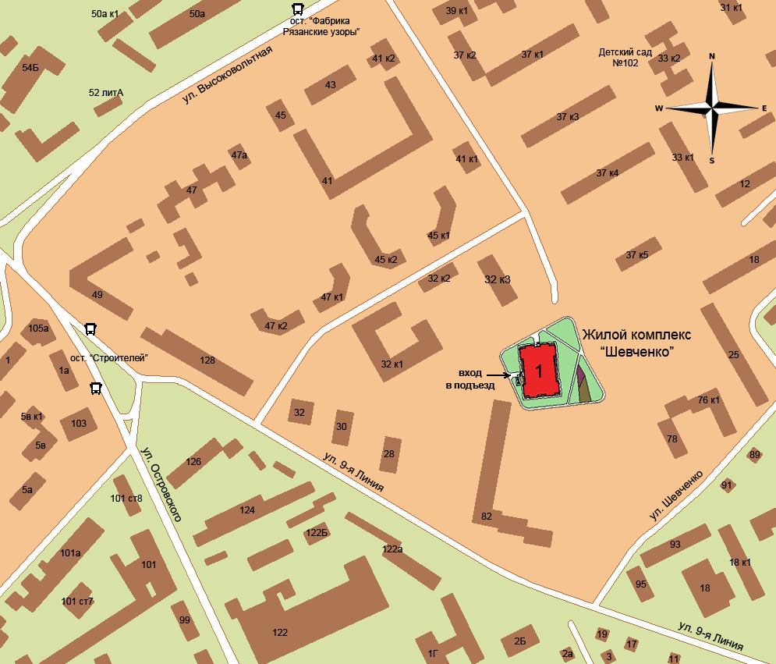  Площадка строительства здания дома расположена в Железнодорожном районе города Рязани. Памятников историко-культурного наследия на участке и прилегающей территории нет. Здание дома расположено вне пределов охранной зоны и санитарно-защитных зон предприятий и сооружений.  Здание дома одно-подъездное, 26-ти этажное с подвальным и техническим этажами. Этажи с 1 по 25 жилые. На каждом этаже запроектировано 12 квартир. На жилых этажах расположены одно, двух, трехкомнатные квартиры. Вход в жилую часть дома организован с территории двора через входную группу по ступеням крыльца с навесом и по пандусу. Вход оборудован двойным тамбуром.  Конструктивная схема каркасная рамная с несущими железобетонными пилонами и стенами и плоскими безбалочными перекрытиями. Пространственная неизменяемость обеспечивается жесткостью узлов сопряжения пилонов с перекрытиями, жесткостью железобетонных стен, выполняющих роль диафрагм, дисками перекрытий.  Наружные стены из крупноформатных керамических поризованных камней, толщиной 250 мм, с наружным утеплением минераловатным утеплением толщиной 120 мм и штукатурным слоем.  Межкомнатные перегородки – гипсовые пазогребниевые блоки толщиной 80 мм.  Фасады здания дома выполняются из тонкослойной штукатурки по утеплителю с последующей окраской фасадными красками.  Все квартиры имеют необходимый набор жилых и вспомогательных помещений, ориентация окон обеспечивает нормируемую инсоляцию в соответствии с требованиями СанПиН.  Подготовка горячей воды на хозяйственно-бытовые нужды жильцов предусматривается в модульной газовой котельной, установленной на крыше. Котельная предназначена для теплоснабжения систем отопления и горячего водоснабжения. Трубопроводы подводки горячей воды в квартирах проектируется из полипропиленовых труб.  Источником теплоснабжения здания дома является также проектируемая модульная газовая котельная, расположенная на крыше. Котельная оснащена необходимыми средствами автоматизации, обеспечивающими продолжительную непрерывную работу оборудования без постоянного персонала. Система отопления принята однотрубная с вертикальными стояками./p>  Источником водоснабжения здания дома являются внутриквартальные сети водопровода. Для здания дома предусмотрена раздельная система хозяйственно-питьевого и противопожарного назначения. Для учета расхода холодной воды на ответвлениях в каждую квартиру устанавливаются счетчики.  Источником электроснабжения здания дома является проектируемая трансформаторная подстанция. Для электроснабжения здания дома с разных секций РУ-0,4 кВ до проектируемого ВРУ здания дома прокладываются две взаиморезервируемые кабельные линии.  Проектом предусматривается наружное электроосвещение проездов и прилегающей территории дома светильниками, устанавливаемыми на железобетонных опорах.  Для электроснабжения квартир предусмотрены щитки этажные распределения электроэнергии, устанавливаемые в поэтажных коридорах.  В подвальном этаже предполагается размещение инженерно-технических коммуникаций, нежилых помещений (внеквартирных хозяйственных кладовых), водомерного узла, электрощитовой, помещения хранения уборочного инвентаря для уборки внеквартирных помещений здания дома.  В проектной документации предусмотрено устройство сетей связи: телефонизация, радиофикация, телевидение, доступ в Интернет.  В здании дома предусмотрена установка четырех лифтов. Два лифта грузоподъемностью 400 кг, два – 1000 кг.Остановки лифтов предусмотрены с 1 по 25 этажи.  В квартирах на кухнях предусмотрена установка газовых плит и газовых стояков.  Проектом предусмотрена естественная вытяжная вентиляция.  Фундамент – сваи. Ростверк выполнен в виде монолитной железобетонной плиты.  Кровля – плоская с организованным внутренним водостоком. На кровле располагается крышная котельная. Вход в котельную выполнен с кровли. Вокруг котельной предусмотрено негорючее покрытие кровли.  Оконные проемы остекляются ПВХ-профилем. Лоджии, балконы остекляются ПВХ или алюминиевым профилем, согласно фасадного решения.  Инфраструктура района:  Остановки общественного транспорта:  • Остановка: ул. Островского («Лицей №7») Транспорт: Автобус №32, троллейбус №5, маршрутное такси №№58, 62,82  • Остановка: ул. «9-я Линия» Транспорт: Автобус №23, коммерческий автобус № 35  • Остановка: Ул. Высоковольтная «Фабрика Рязанские узоры» Транспорт: Автобусы №№20, 39, Маршрутное такси №№ 49, 58  • Остановка «Кардиодиспансер» Транспорт: троллейбус №5, автобус №23, коммерческий автобус №32, №35, маршрутное такси №№ 58,62,78,82,85  Учебные заведения:  • Средняя общеобразовательная школа № 24 б (ул. Весенняя, 14)  • Средняя общеобразовательная школа № 34 ( ул. Стройкова, 86)  • Средняя общеобразовательная школа №33 (ул. Островского, 44)  • Гимназия №5 (ул. Гагарина, 158)  • Рязанский государственный радиотехнический университет (ул. Гагарина, 59/1)  Банки:  • ПриоВнешторгБанк (ул. Черновицкая, д.1)  • Сбербанк России (ул. 4-я Линия, д.1)  Детские сады:  • Детский сад № 46 (ул. Ленинского Комсомола, 106)  • Детский сад № 159 «Яблонька» (ул. Шевченко, 55)  • Детский сад № 75 «Забава» (ул. 2-я Линия, 31)  Аптеки:  • Аптека «Фарма» (ул. Островского, 95)  • Аптека «Лекарь» (ул. Островского, 101)  • Аптека (ул. Строителей, 1а)  • Аптека «Лекарь» (ул. 10-я Линия, 35)  • Аптека «Рифарм» (ул. Высоковольтная, 40)  Отделение почты России №26 (ул. Ленинского Комсомола, 107)  Медицинские учреждения:  • Рязанский областной клинический кардиологический диспансер (ул. Стройкова, 96)  • Городской клинический роддом №2 (ул. Островского, 71/54)  • Стоматологическая поликлиника №3 (ул.Черновицкая, д.28)  • Городская поликлиника №6 (ул. Гагарина, д.53)
7. Количество в составе многоквартирного дома самостоятельных частей | Квартир:- 299, общей площадью – 16 531,11 кв. м, из них:  однокомнатных – 198;  двухкомнатных - 51;  трехкомнатных – 50.
8. Функциональное назначение нежилых помещений в строящемся многоквартирном доме, не входящих в состав общего имущества | Нежилые помещения в подвальном этаже – без конкретной технологии (назначения) с возможностью размещения инженерно-технических помещений: водомерный узел, электрощитовая, помещение хранения уборочного инвентаря для уборки внеквартирных помещений здания дома. В местах отсутствия инженерных коммуникаций предусматривается возможность размещения нежилых помещений (внеквартирных хозяйственных кладовых).
9. Состав общего имущества в многоквартирном доме, которое будет находиться в общей долевой собственности участников | В состав общего имущества дома входят: инженерные коммуникации, помещения общего пользования, в том числе - лестницы, межквартирные лестничные площадки, лифты, лифтовые и иные шахты, коридоры, крыша, технический этаж, ограждающие несущие и ненесущие конструкции, электрощитовая, узлы ввода и учета воды, тепла, земельный участок.
10. Предполагаемый срок получения разрешения на ввод в эксплуатацию строящегося дома | IV квартал 2017 года
11. Орган, уполномоченный в соответствии с законодательством о градостроительной деятельности на выдачу разрешения на ввод в эксплуатацию | Администрация города Рязани.
12. Возможные финансовые и прочие риски при осуществлении проекта строительства и меры по добровольному страхованию Застройщиком таких рисков | Застройщик относит к рискам следующие обстоятельства:  - издание нормативно-правового акта, а также действие либо бездействие государственных или местных органов власти, влияющие на ход строительства дома;  - мятеж, бунт, беспорядки, военные действия и иные общественные события;  - пожары, наводнения, другие стихийные и природные бедствия, погодные условия, препятствующие ведению строительных работ и непосредственно влияющие на ход строительства;  - любые аналогичные события и обстоятельства, выходящие за рамки контроля Застройщика.  Добровольное страхование на момент опубликования проектной декларации не осуществляется.
13. Планируемая стоимость строительства | 413 280 000 рублей
14. Перечень организаций, осуществляющих строительно-монтажные и другие работы | ООО «Квадрат»;  ОАО «РязаньГоргаз»;  МУП «РГРЭС»;  МУП «Свет города Рязани»;  ООО «Стройпромальянс»;  ООО «Стройтехальянс»;  ИП Евтюхин А.Н.;  МУП «Водоканал города Рязани»;  МУП «Благоустройство города и дорожного хозяйства администрации города Рязани»;  ОАО «Ростелеком»;  ЗАО «Группа компаний «ЕДИНСТВО».
15. Способ обеспечений исполнений обязательств Застройщика по договорам | В соответствии с Федеральным законом от 30.12.2004 г. №214-ФЗ «Об участии в долевом строительстве многоквартирных домов и иных объектов недвижимости и о внесении изменений в некоторые законодательные акты РФ» (далее – «Закон») обеспечение обязательств по договорам участия в долевом строительстве осуществляется:  - залог – в порядке, установленном статьями 13-15 Закона;  - страхование гражданской ответственности Застройщика за неисполнение или ненадлежащее исполнение обязательств по передаче жилого помещения участнику долевого строительства по каждому договору в порядке, установленном статьей 15.2 Закона.  Страховщик ООО «Страховая Инвестиционная Компания» (ОГРН 1025400510123,  ИНН 5401180222).  Правила страхования гражданской ответственности Застройщика (Скачать).  Ознакомиться с правилами на официальном сайте Страховщика.
16. Иные договоры и сделки на основании которых привлекаются денежные средства для строительства | Нет.

